УДК 621.3

В.Ю. Калинин^{1,2}, М.А. Скотникова¹
¹Санкт-Петербургский политехнический университет Петра Великого,
Санкт-Петербург, Россия , kalinin@ya.ru
²ООО «Машиностроение», Санкт-Петербург, Россия

СОВЕРШЕНСТВОВАНИЕ СПОСОБА МОНТАЖА ДАТЧИКОВ УГЛА ПОВОРОТА НА ЭЛЕКТРОДВИГАТЕЛЯХ

Аннотация
В работе рассмотрены основные конструкции датчиков угла поворота, предназначенных для установки на электродвигателях. При серийном производстве двигателей возникает необходимость совершенствования способа монтажа датчиков угла поворота. В результате проделанной работы, разработан новый более дешевый способ установки данных датчиков на электродвигателях, который позволит уменьшить их себестоимость, унифицировать закупаемые и изготавливаемые детали, а также уменьшить их количество.
Ключевые слова: частотно-регулируемый асинхронный электродвигатель, датчик угла поворота, способ монтажа.

Введение
В настоящее время частотно-регулируемые асинхронные электродвигатели переменного тока с короткозамкнутым ротором вытесняют многие другие типы двигателей в связи с их меньшей стоимостью, простотой конструкции, эксплуатации и высокой надежностью [1-4].....

Методы и материалы
Для достижения поставленной цели использовали современные САПР программы...

Результаты и обсуждение
Совершенствование способа монтажа датчика угла поворота на электродвигатель возможно за счет комплексной доработки конструкции применяемых валов и корпуса датчика.

Пример оформления формулы. Границы таблицы скрыть.

(8)

Границы таблиц скрывать. Подписи к рисункам (12 пт) должны находится под рисунком и не выходить за границы. Обтекание в тексте следует выбирать «В тексте».

 | 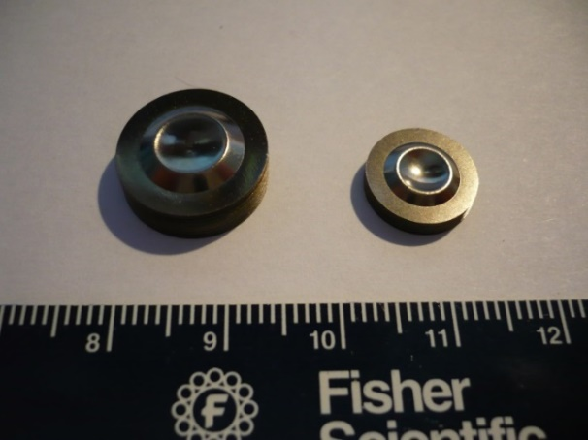
а) | б)
Рисунок 1 – Технологическое устройство МЭИШ: а) 1 – спиральный индуктор, 2 – подвижный элемент, 3 – матрица для формовки и вырубки,
4 – вкладыш, 5 – заготовка, 6 – полиуретан, 7 – контейнер, 8 – упругий элемент; б) детали, изготовленные при помощи данного технологического устройства

Таблицы (12 пт) располагать на одной странице. Иначе по ГОСТ 7.32-2017.

Таблица 1 – Оценка погрешности различных способов
Способ определения размеров заготовки |  |  |  | $D_{з}$, мм | $δ_{D}$, %
Аналитические способы | По выведенной формуле |  | По внут. пов-ти | 111,066 | 5,53
 |  |  | По внеш. пов-ти | 117,432 | 0,83
 |  |  | По сред. пов-ти | 114,258 | 2,34
 | По равенству площадей |  |  | 114,422 | 2,18
 | По методу Гюльдена-Паппуша |  |  | 114,206 | 2,39
Способы с применением САПР | С учетом трения | По внутренней пов-ти |  | 106,793 | 9,81
 |  | По внешней пов-ти |  | 106,737 | 9,86
 |  | По срединной пов-ти |  | 107,367 | 9,23
 | Без учета трения | По внутренней пов-ти |  | 107,157 | 9,44
 |  | По внешней пов-ти |  | 107,406 | 9,19
 |  | По срединной пов-ти |  | 107,350 | 9,25

Заключение
Разработанная и представленная в данной работе новая конструкция датчика угла поворота может быть использована для упрощенного способа монтажа на частотно-регулируемые асинхронные электродвигатели промышленного и взрывозащищенного исполнения.

Благодарности
«Исследование выполнено за счет гранта Российского научного фонда № 22-19-00178, https://rscf.ru/project/22-19-00178/»

СПИСОК ЛИТЕРАТУРЫ
(12 пт) Ставить знак неразрывного пробела после цифры, знак дефиса (не тире).
1. Беляев, С.П. Материалы с эффектом памяти формы / А.Е. Волков, В.А. Ермолаев, З.П. Каменцева, С.Л. Кузьмин, В.А. Лихачев, В.Ф. Мозгунов, А.И. Разов, Р.Ю. Хайров; под ред. В.А. Лихачева. - Санкт-Петербург: НИИХ СПбГУ, 1997-1998. - В 4-х т.
2. Арцебарский, А.П. Эксперимент «СОФОРА» / А.П. Арцебарский, А.Ю. Банщиков, Е.Т. Белоглазова и др. // Материалы с эффектом памяти формы и их применение: Материалы XXVI Межреспубл. семинара «Актуальные проблемы прочности». - Новгород, 1992. - С. 3-18.
3. Кравченко, Ю.Д. Опыт применения сплавов с эффектом памяти формы при сооружении крупногабаритных конструкций в открытом космосе / Ю.Д. Кравченко, В.А. Лихачев, А.И. Разов, С.Н. Трусов, А.Г. Чернявский // Журнал технической физики. - 1996. - Т. 66. - № 11. - С. 153-161.
4. Пат. 1548964 (Gr. Britain - Великобритания) МКИ² F 16 B 19/08, F 16 B 37/04. Fastening devices / C.L. Martin. N 14654/76; Заявлено 09.04.76; Опубл. 18.07.79. НКИ F24.
5. Бледнова, Ж.М. Поверхностное модифицирование материалами с эффектом памяти формы / Ж.М. Бледнова, Н.А. Махутов, М.И. Чаевский. - Краснодар: Издательский Дом - Юг, 2009. - 356 с.
6. Campbell, D. Development of a shape memory coilable boom using elastic memory composite material / D. Campbell, M.S. Lake, C.S. Hazelton, N. Wilder, B. Spence. // Proc. of the 9 Biennial ASCE Aerospace Division Int. Conf. on Engineering, Construction and Operations in Challenging Environment: Earth and Space. (Houston, TX,March). - Reston (Va). - 2004. - P. 922-929.
7. Elahinia, M.H. Application of the extended Kalman filter to control of a shape memory alloy arm / M.H. Elahinia, M. Ahmadian. // Smart Mater. and Struct. - 2006. - V. 15. - № 5. - P. 1370-1384.
8. А. с. 1219064 (СССР-USSR). МКИ А 61 В 17/58. Дистракционный аппарат / В.Л. Рассохин, В.Э. Гюнтер; Ленинградский научно-исследовательский детский ортопедический институт имени Г.И. Турнера; Сибирский физико-технический институт имени В.Д. Кузнецова. № 3795015/28-14; Заявлено 01.10.84; Опубл. 23.03.86, Бюл. №11.

V.Y. Kalinin^{1,2}, M.A. Skotnikova
¹Peter the Great St. Petersburg Polytechnic University,
Saint Petersburg, Russia, kalinin@ya.ru
²OOO «Mechanical Engineering», St. Petersburg, Russia

IMPROVEMENT OF THE METHOD OF MOUNTING ANGLE SENSORS ON ELECTRIC MOTORS

Abstract
The paper considers the main designs of rotary encoder for installation on electric motors. In mass production of motors, it becomes necessary to improve the method of mounting rotary encoder. As a result of the work, a new method of installing encoders on electric motors, which will reduce their cost, unify purchased and manufactured parts, and also reduce their quantity.
Key words: Variable frequency drive, rotation angle sensor, encoder.

